省委副书记王明方、省人大副主任朱先发、省政府副省长谢广祥
对安徽省第二届职业院校技能大赛作重要批示：

编者按：由安徽省教育厅、安徽省劳动和社会保障厅、芜湖市人民政府、安徽工业经济联合会和安徽省职业与成人教育学会联合主办的2008年安徽省第二届职业院校技能大赛，于5月23日至25日在芜湖市6所承办院校顺利进行，达到预期目标，胜利闭幕。
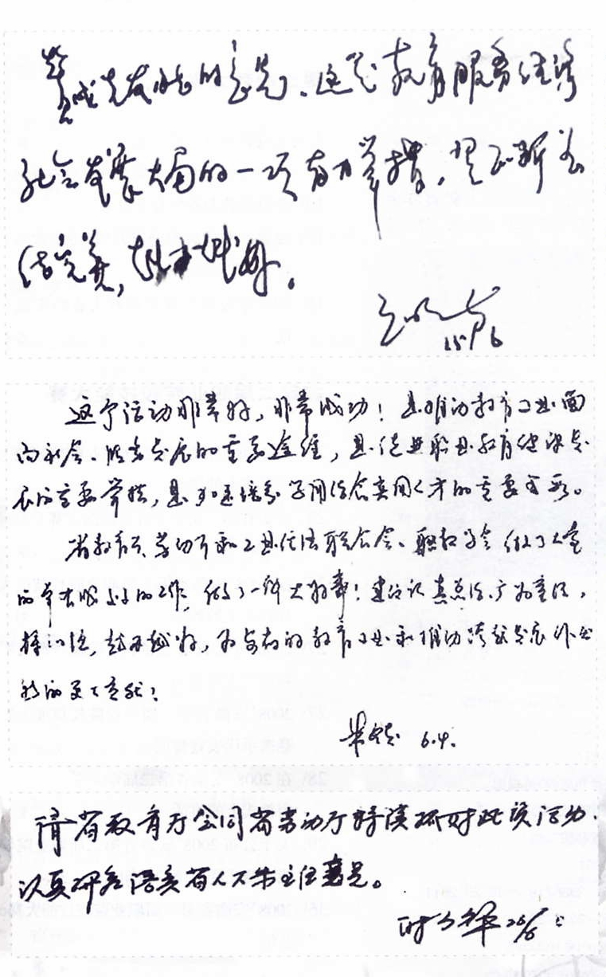
省职成教学会将《关于公布2008’安徽省第二届职业院校技能大赛结果的通知》等材料呈送省领导。省委副书记王明方作了重要批示：“赞成先发同志的意见。这是教育服务经济社会发展的一项有力举措，望不断总结完善，越办越好。”省人大副主任朱先发作了重要批示：“这个活动非常好，非常成功！是推动教育事业面向社会、服务发展的重要途径，是促进职业教育健康发展的重要举措，是加速培养学用结合实用人才的重要手段。省教育厅、劳动厅和工业经济联合会、职教学会做了大量的卓有成效的工作，做了一件大好事！建议认真总结、广为宣传、持之以恒、越办越好，为安徽的教育事业和推动跨跃发展作出新的更大贡献，”。省政府副省长谢广祥作了重要批示：“请省教育厅会同省劳动厅持续抓好此项活动，认真研究落实省人大朱主任意见。”
三位省领导的重要批示既是对职业院校技能大赛的充分肯定，又是对大赛工作的鼓励、鞭策，更是为进一步开展技能大赛提出了新的更高的要求。安徽省职成教学会作为省职业院校技能大赛的具体组办单位,我们一定要按照王明方副书记、朱先发副主任和谢广祥副省长的批示精神，从“教育服务经济社会发展大局”的高度来审视技能大赛，进一步总结大赛的经验，贯彻落实各项要求，努力为安徽职业教育的改革发展，为创办职教大省作出应有贡献！

